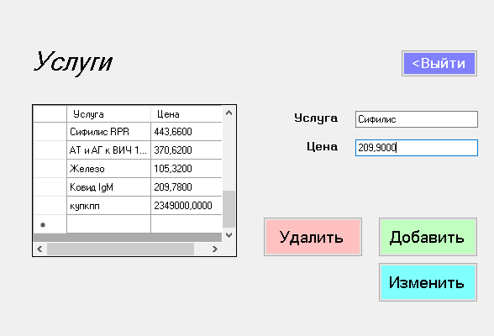

Рисунок 1. Добавление записи в таблицу «Услуги»

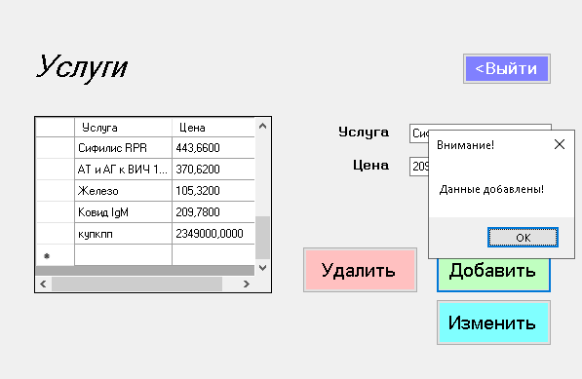

Рисунок 2. Данные добавлены.

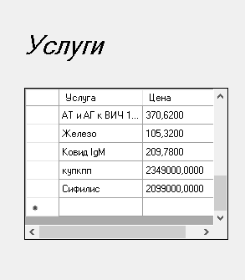

Рисунок 3. Нажимаем на кнопку «Изменить» и таблица обновляется.